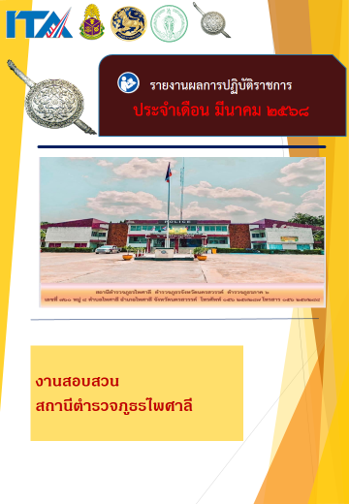
ข่าวประชาสัมพันธ์
ผลการปฏิบัติงาน งานสอบสวน สถานีตำรวจภูธรไพศาลี
เดือน มีนาคม ๒๕๖8 : ฉบับที่ 1
นำนักเรียนฝึกงาน ออกฝึกประสบการณ์
ณ ศาลจังหวัดนครสวรรค์
วันนี้ 28 มีนาคม 2568 เวลา 15.00 น. พ.ต.อ.วิชัย โตเดชนิติกุล ผกก.สภ.ไพศาลี มอบหมายให้ ร.ต.อ.ภาสกร เรืองศรีธัญกิจ รอง สว.(สอบสวน)สภ.ไพศาลี ได้นำนักเรียนฝึกงาน ออกฝึกประสบการณ์เกี่ยวกับขั้นตอนในการขออนุมัติหมายจับ หมายค้น ณ ศาลจังหวัดนครสวรรค์
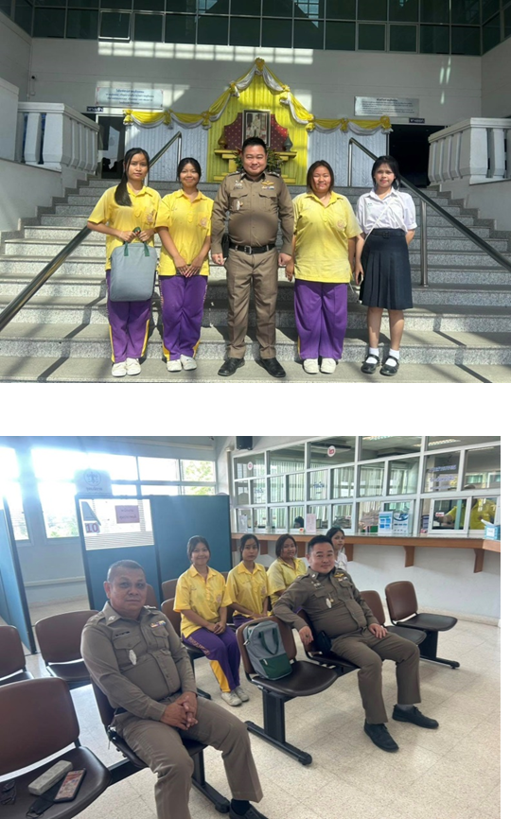

ข่าวประชาสัมพันธ์
ผลการปฏิบัติงาน งานสอบสวน สถานีตำรวจภูธรไพศาลี
เดือน มีนาคม ๒๕๖8 : ฉบับที่ ๒
การตรวจสอบตรวจนับของกลาง
พ.ต.ท.ชยพัทธ์ กล่ำพารา รอง ผกก.สอบสวน พร้อมเจ้าหน้าที่ฝ่ายสอบสวน ทำการตรวจสอบตรวจนับของกลาง ประจำเดือน มีนาคม 2568
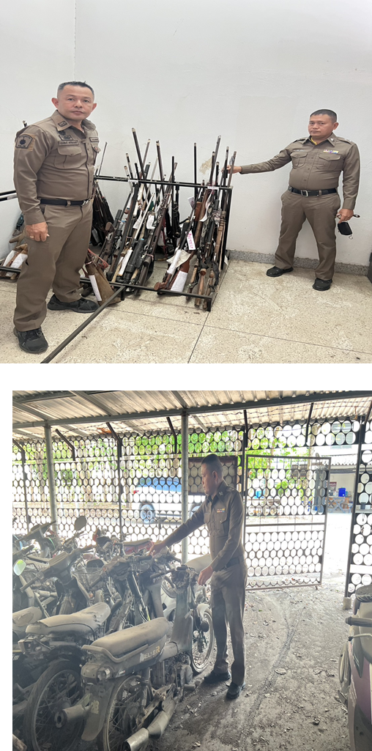
ข่าวประชาสัมพันธ์
ผลการปฏิบัติงาน งานสอบสวน สถานีตำรวจภูธรไพศาลี
เดือน มีนาคม ๒๕๖8 : ฉบับที่ 3
สถิติคดีอาญา 4 กลุ่ม
ประจำเดือน มีนาคม 2568

